附件1：

郑州市疫情防控期间“网上办”事项及流程

一、“网上办”流程
（一）网上注册及身份认证
用户打开河南省政务服务网：http://www.hnzwfw.gov.cn/
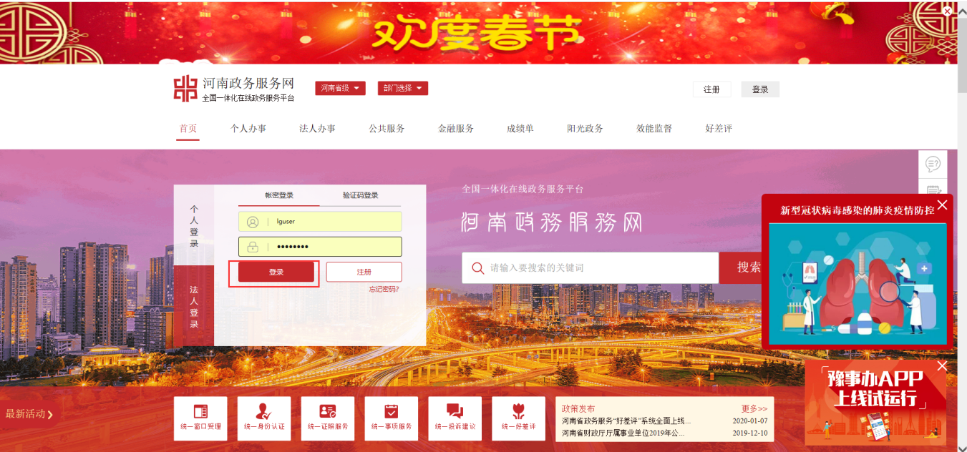
如果用户已经注册过，根据实际情况，选择“个人用户”或“法人用户”，输入用户名、密码，即可直接登录；若没有注册过，属于初次使用，需要注册。
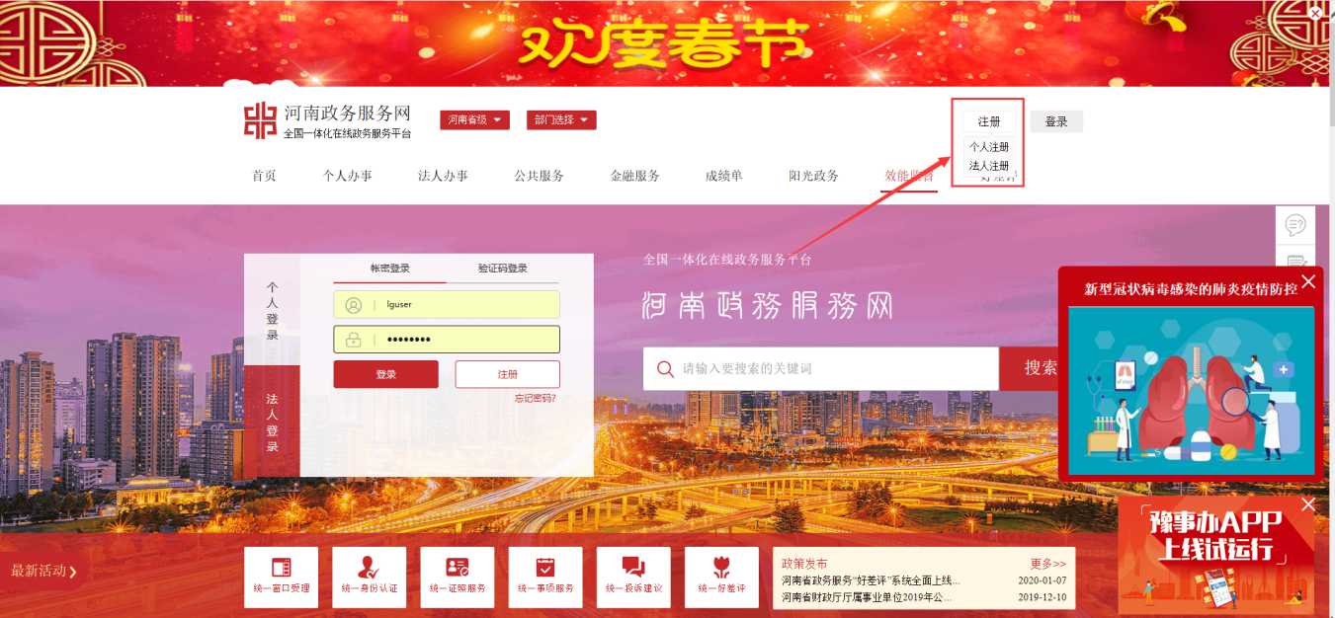
1.个人注册
点击注册，选择“个人注册”，按要求填写后，按照河南省政务服务网统一身份认证平台提示即可完成注册。
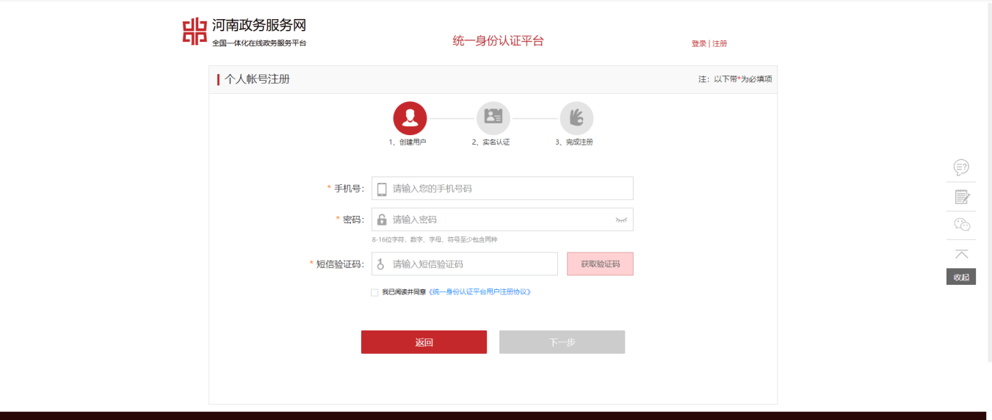
2.法人注册
点击注册，选择“法人注册”，按要求填写后，按照河南省政务服务网统一身份认证平台提示即可完成注册。
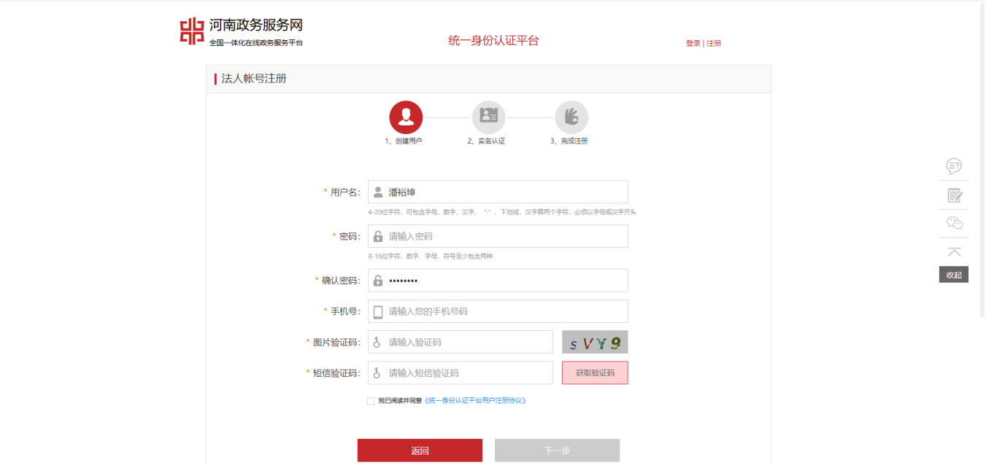
（二)网上申报
1.打开河南省政务服务网，选择“郑州市”进入郑州站点。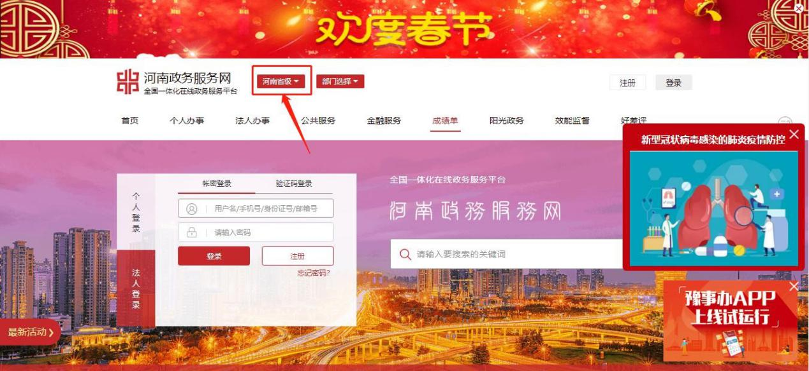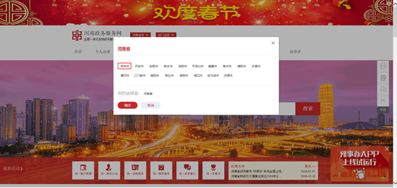
2.选择申报事项。可在首页右上角输入事项名称，进行事项查找；也可以选择部门、事项分类进行查找。
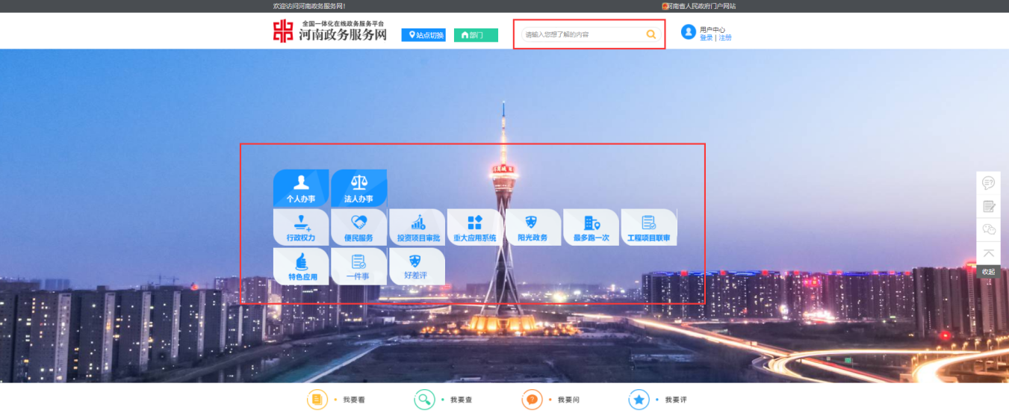
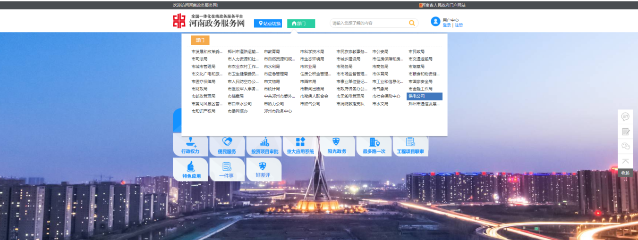
3.事项申报。点击“网上申报”按钮，按照要求填写信息，并上传相关材料附件。
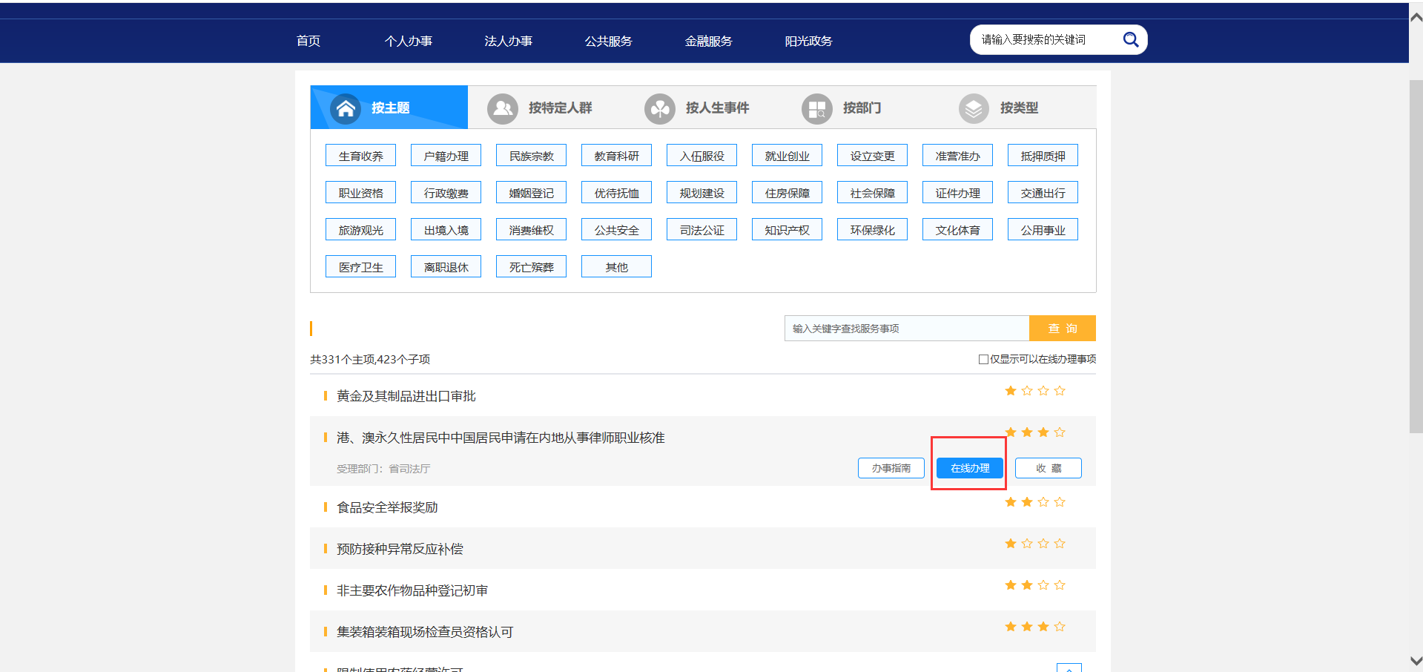
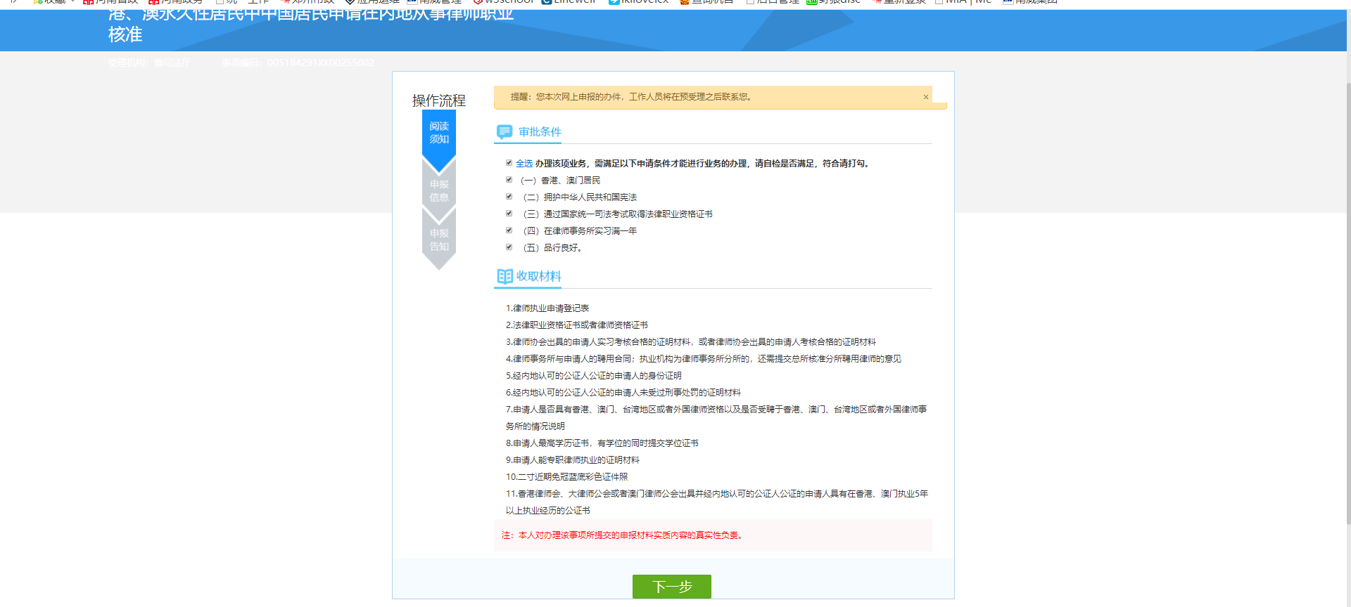
按要求阅读相关信息，并勾选确定，点击“下一步”。
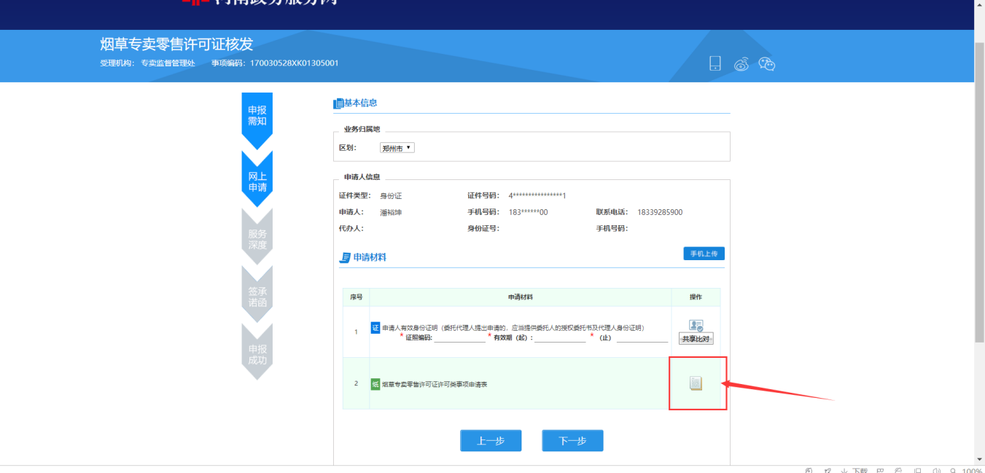
按要求完善补充基本信息，并上传电子材料。材料上传分为手机上传或者本地上传。
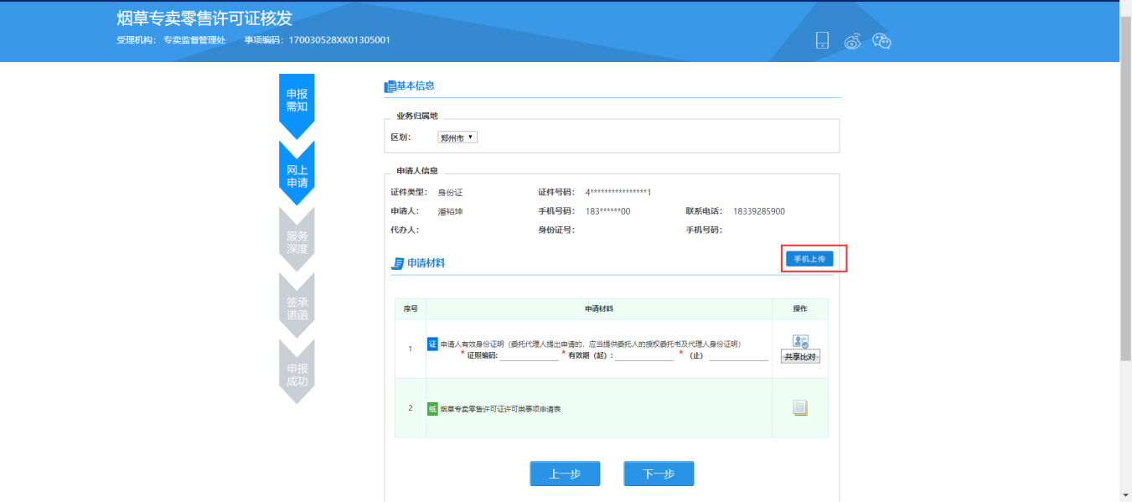
点击“手机上传”按钮，并扫描二维码，可以通过手机拍照进行上传材料附件。
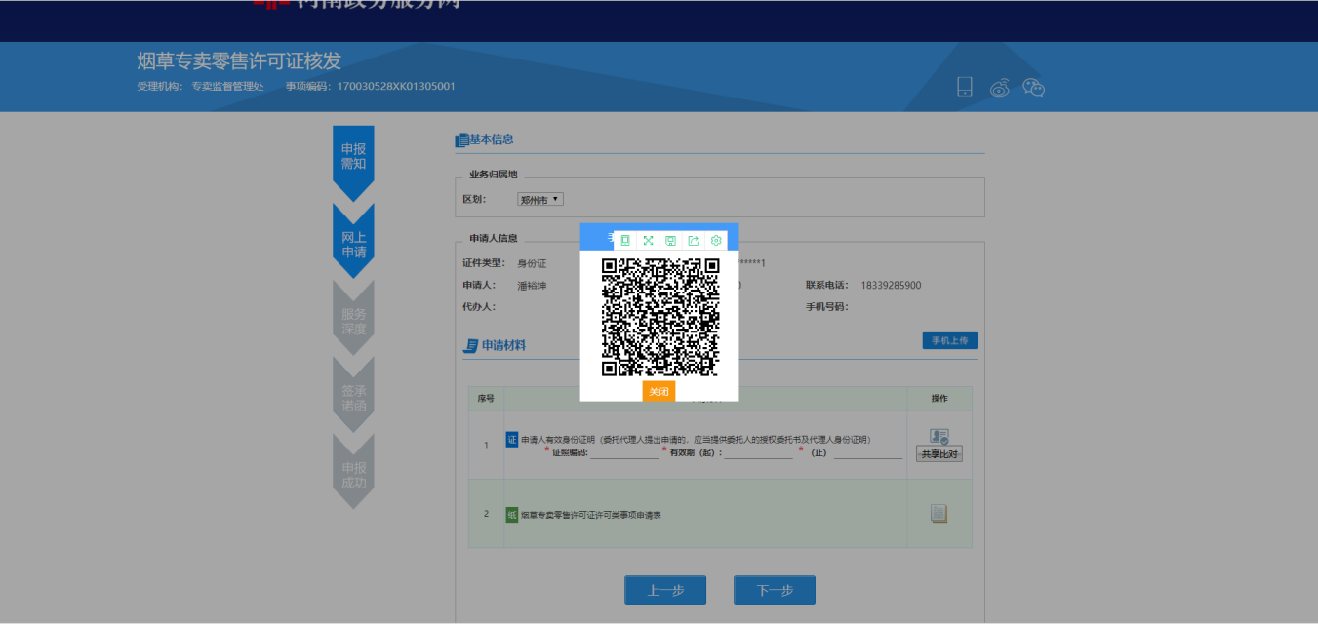
点击材料清单上传按钮，将电脑中存储的材料进行上传。
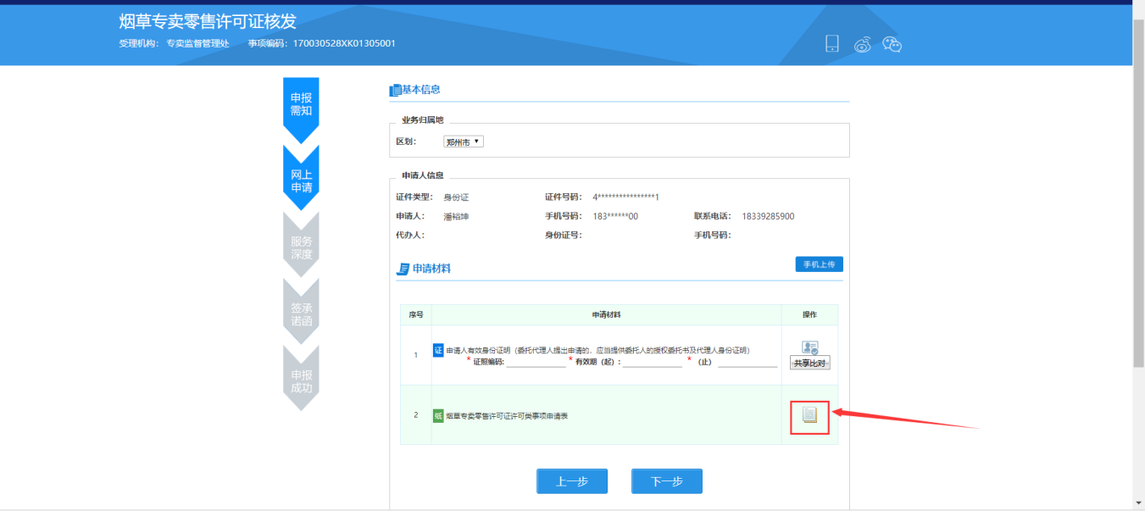
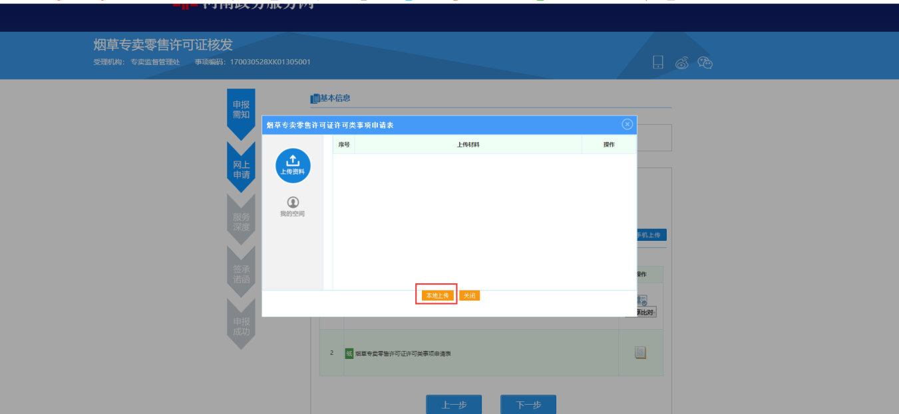
信息填写和材料上传完成后，点击“下一步”，进行提交操作，系统返回申报回执单。
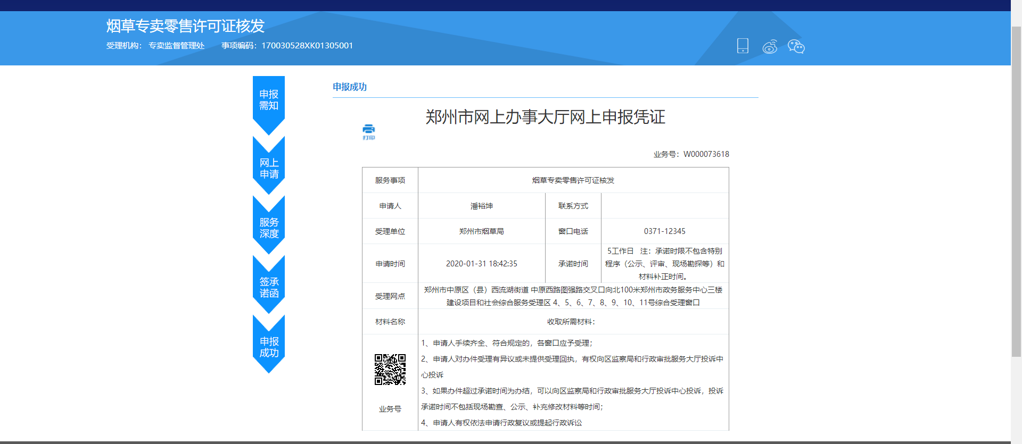
网上申报成功后，可在“个人空间”或“企业空间”查看业务申报进度。
- 网上咨询
打开河南省政务服务网（http://www.hnzwfw.gov.cn/），登录账号，下拉至最底端，点击“我要咨询”。
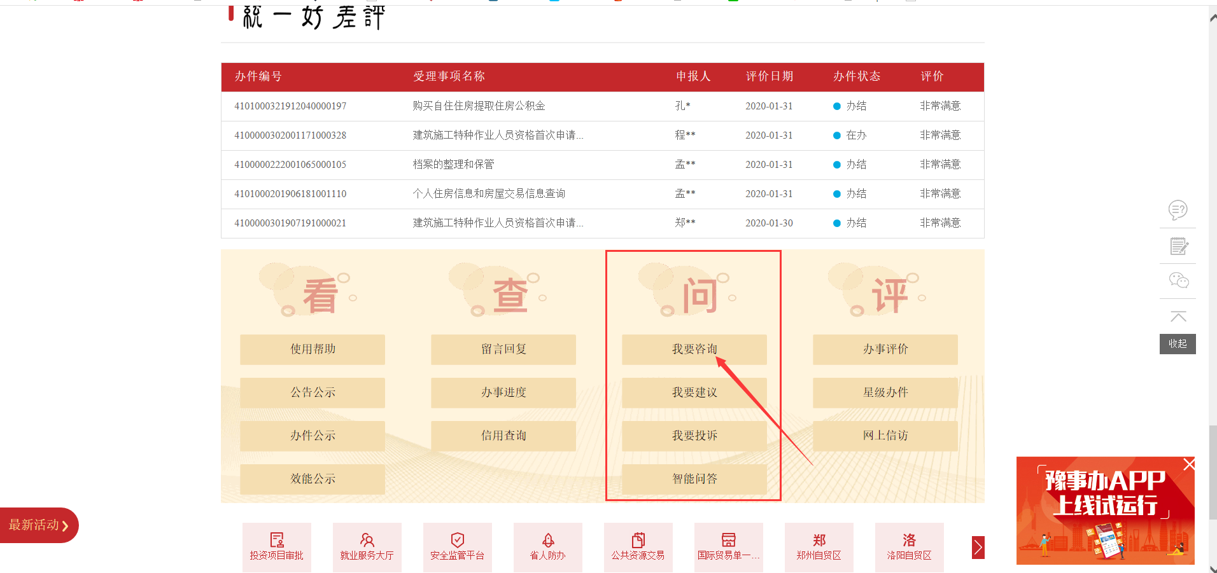
选择咨询的部门和事项，并填写咨询内容，点击“提交”。
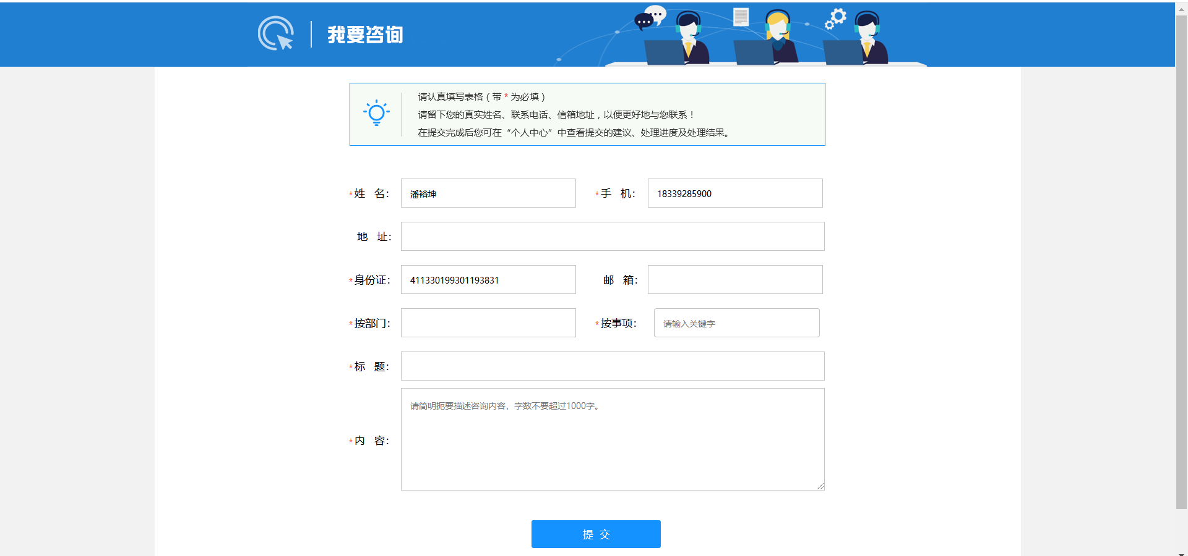
可在“个人空间”或“企业空间”查看咨询回复情况。
二、“网上办”事项
郑州市疫情防控期间政务服务网上办事项清单
序号 | 所属部门 | 业务办理项名称 | 类型
1 | 住房公积金管理中心 | 租赁自住住房提取住房公积金 | 其他职权
2 | 住房公积金管理中心 | 住房公积金提前还贷 | 其他职权
3 | 住房公积金管理中心 | 住房公积金贷款合同变更 | 其他职权
4 | 住房公积金管理中心 | 与所在单位终止劳动关系未重新就业且封存满半年提取住房公积金 | 其他职权
5 | 住房公积金管理中心 | 享受城镇最低生活保障提取住房公积金 | 其他职权
6 | 住房公积金管理中心 | 完全丧失劳动能力、并与单位终止劳动关系提取住房公积金 | 其他职权
7 | 住房公积金管理中心 | 退休提取住房公积金 | 其他职权
8 | 住房公积金管理中心 | 死亡或者被宣告死亡提取住房公积金 | 其他职权
9 | 住房公积金管理中心 | 灵活就业人员缴存登记 | 其他职权
10 | 住房公积金管理中心 | 缴存比例、缴存基数调整 | 其他职权
11 | 住房公积金管理中心 | 降低比例缴存和缓缴 | 其他职权
12 | 住房公积金管理中心 | 建造、翻建、大修自住住房提取住房公积金 | 其他职权
13 | 住房公积金管理中心 | 建造、翻建、大修自住住房申请住房公积金贷款 | 其他职权
14 | 住房公积金管理中心 | 汇（补）缴 | 其他职权
15 | 住房公积金管理中心 | 购买自住住房提取住房公积金 | 其他职权
16 | 住房公积金管理中心 | 购买新建住房申请住房公积金贷款 | 其他职权
17 | 住房公积金管理中心 | 购买二手自住住房提取住房公积金 | 其他职权
18 | 住房公积金管理中心 | 购买二手住房申请住房公积金贷款 | 其他职权
19 | 住房公积金管理中心 | 个人账户转移 | 其他职权
20 | 住房公积金管理中心 | 个人账户设立 | 其他职权
21 | 住房公积金管理中心 | 个人账户启封 | 其他职权
22 | 住房公积金管理中心 | 个人账户封存 | 其他职权
23 | 住房公积金管理中心 | 单位缴存登记注销 | 其他职权
24 | 住房公积金管理中心 | 单位缴存登记信息变更 | 其他职权
25 | 住房公积金管理中心 | 单位缴存登记 | 其他职权
26 | 住房公积金管理中心 | 错账调整 | 其他职权
27 | 住房公积金管理中心 | 出境定居提取住房公积金 | 其他职权
28 | 住房公积金管理中心 | 偿还住房公积金贷款本息提取住房公积金 | 其他职权
29 | 住房公积金管理中心 | 偿还商贷本息提取住房公积金 | 其他职权
30 | 市自然资源和规划局 | 在建建筑物抵押权转移登记 | 行政确认
31 | 市自然资源和规划局 | 在建建筑物抵押权注销登记 | 行政确认
32 | 市自然资源和规划局 | 在建建筑物抵押权首次登记 | 行政确认
33 | 市自然资源和规划局 | 在建建筑物抵押权变更登记 | 行政确认
34 | 市自然资源和规划局 | 预购商品房预告登记注销 | 行政确认
35 | 市自然资源和规划局 | 预购商品房预告登记设立 | 行政确认
36 | 市自然资源和规划局 | 预购商品房预告登记变更 | 行政确认
37 | 市自然资源和规划局 | 预购商品房抵押预告登记注销 | 行政确认
38 | 市自然资源和规划局 | 预购商品房抵押预告登记设立 | 行政确认
39 | 市自然资源和规划局 | 预购商品房抵押预告登记变更 | 行政确认
40 | 市自然资源和规划局 | 异议注销登记 | 行政确认
41 | 市自然资源和规划局 | 异议登记 | 行政确认
42 | 市自然资源和规划局 | 依职权更正登记 | 行政确认
43 | 市自然资源和规划局 | 集体土地所有权转移登记 | 行政确认
44 | 市自然资源和规划局 | 集体土地所有权注销登记 | 行政确认
45 | 市自然资源和规划局 | 集体土地所有权首次登记 | 行政确认
46 | 市自然资源和规划局 | 集体土地所有权变更登记 | 行政确认
47 | 市自然资源和规划局 | 国有农用地的使用权登记转移登记 | 行政确认
48 | 市自然资源和规划局 | 国有农用地的使用权登记注销登记 | 行政确认
49 | 市自然资源和规划局 | 国有农用地的使用权登记首次登记 | 行政确认
50 | 市自然资源和规划局 | 国有农用地的使用权登记变更登记 | 行政确认
51 | 市自然资源和规划局 | 国有林地使用权转移登记 | 行政确认
52 | 市自然资源和规划局 | 国有林地使用权注销登记 | 行政确认
53 | 市自然资源和规划局 | 国有林地使用权首次登记 | 行政确认
54 | 市自然资源和规划局 | 国有林地使用权变更登记 | 行政确认
55 | 市自然资源和规划局 | 国有建设用地使用权转移登记（生效法律文书权利转移） | 行政确认
56 | 市自然资源和规划局 | 国有建设用地使用权转移登记（企业改制） | 行政确认
57 | 市自然资源和规划局 | 国有建设用地使用权转移登记（买卖） | 行政确认
58 | 市自然资源和规划局 | 国有建设用地使用权转移登记（继承） | 行政确认
59 | 市自然资源和规划局 | 国有建设用地使用权转移登记（合并、分立、资产调拨） | 行政确认
60 | 市自然资源和规划局 | 国有建设用地使用权注销登记 | 行政确认
61 | 市自然资源和规划局 | 国有建设用地使用权首次登记（作价出资（入股）、授权经营） | 行政确认
62 | 市自然资源和规划局 | 国有建设用地使用权首次登记（租赁） | 行政确认
63 | 市自然资源和规划局 | 国有建设用地使用权首次登记（政府储备） | 行政确认
64 | 市自然资源和规划局 | 国有建设用地使用权首次登记（划拨） | 行政确认
65 | 市自然资源和规划局 | 国有建设用地使用权首次登记（出让） | 行政确认
66 | 市自然资源和规划局 | 国有建设用地使用权及房屋等建筑物、构筑物所有权转移登记（作价出资、入股） | 行政确认
67 | 市自然资源和规划局 | 国有建设用地使用权及房屋等建筑物、构筑物所有权转移登记（资产调拨） | 行政确认
68 | 市自然资源和规划局 | 国有建设用地使用权及房屋等建筑物、构筑物所有权转移登记（赠与、受遗赠） | 行政确认
69 | 市自然资源和规划局 | 国有建设用地使用权及房屋等建筑物、构筑物所有权转移登记（依生效法律文书转移） | 行政确认
70 | 市自然资源和规划局 | 国有建设用地使用权及房屋等建筑物、构筑物所有权转移登记（新建商品房买卖，含经济适用房） | 行政确认
71 | 市自然资源和规划局 | 国有建设用地使用权及房屋等建筑物、构筑物所有权转移登记（企业改制） | 行政确认
72 | 市自然资源和规划局 | 国有建设用地使用权及房屋等建筑物、构筑物所有权转移登记（离婚析产） | 行政确认
73 | 市自然资源和规划局 | 国有建设用地使用权及房屋等建筑物、构筑物所有权转移登记（兼并、合并、分立） | 行政确认
74 | 市自然资源和规划局 | 国有建设用地使用权及房屋等建筑物、构筑物所有权转移登记（继承） | 行政确认
75 | 市自然资源和规划局 | 国有建设用地使用权及房屋等建筑物、构筑物所有权转移登记（互换） | 行政确认
76 | 市自然资源和规划局 | 国有建设用地使用权及房屋等建筑物、构筑物所有权转移登记（夫妻财产约定） | 行政确认
77 | 市自然资源和规划局 | 国有建设用地使用权及房屋等建筑物、构筑物所有权转移登记（房改购房） | 行政确认
78 | 市自然资源和规划局 | 国有建设用地使用权及房屋等建筑物、构筑物所有权转移登记（存量房买卖加抵押合并登记） | 行政确认
79 | 市自然资源和规划局 | 国有建设用地使用权及房屋等建筑物、构筑物所有权转移登记（存量房买卖） | 行政确认
80 | 市自然资源和规划局 | 国有建设用地使用权及房屋等建筑物、构筑物所有权转移登记（安置房） | 行政确认
81 | 市自然资源和规划局 | 国有建设用地使用权及房屋等建筑物、构筑物所有权注销登记 | 行政确认
82 | 市自然资源和规划局 | 国有建设用地使用权及房屋等建筑物、构筑物所有权首次登记 | 行政确认
83 | 市自然资源和规划局 | 国有建设用地使用权及房屋等建筑物、构筑物所有权变更登记（用途变更） | 行政确认
84 | 市自然资源和规划局 | 国有建设用地使用权及房屋等建筑物、构筑物所有权变更登记（土地权利性质、使用期限变更） | 行政确认
85 | 市自然资源和规划局 | 国有建设用地使用权及房屋等建筑物、构筑物所有权变更登记（权利人名称、坐落、证件种类或号码变更） | 行政确认
86 | 市自然资源和规划局 | 国有建设用地使用权及房屋等建筑物、构筑物所有权变更登记（经济适用房取得完全产权） | 行政确认
87 | 市自然资源和规划局 | 国有建设用地使用权及房屋等建筑物、构筑物所有权变更登记（共同共有转为按份共有） | 行政确认
88 | 市自然资源和规划局 | 国有建设用地使用权及房屋等建筑物、构筑物所有权变更登记（分割合并） | 行政确认
89 | 市自然资源和规划局 | 国有建设用地使用权变更登记（坐落变更） | 行政确认
90 | 市自然资源和规划局 | 国有建设用地使用权变更登记（证件种类或号码变更） | 行政确认
91 | 市自然资源和规划局 | 国有建设用地使用权变更登记（土地用途变更） | 行政确认
92 | 市自然资源和规划局 | 国有建设用地使用权变更登记（土地界址、面积变化或分割合并） | 行政确认
93 | 市自然资源和规划局 | 国有建设用地使用权变更登记（权利性质变更） | 行政确认
94 | 市自然资源和规划局 | 国有建设用地使用权变更登记（权利人名称变更） | 行政确认
95 | 市自然资源和规划局 | 国有建设用地使用权变更登记（共同共有转为按份共有） | 行政确认
96 | 市自然资源和规划局 | 更正登记 | 行政确认
97 | 市自然资源和规划局 | 地役权转移登记 | 行政确认
98 | 市自然资源和规划局 | 地役权注销登记 | 行政确认
99 | 市自然资源和规划局 | 地役权首次登记 | 行政确认
100 | 市自然资源和规划局 | 地役权变更登记 | 行政确认
101 | 市自然资源和规划局 | 抵押权转移登记 | 行政确认
102 | 市自然资源和规划局 | 抵押权注销登记 | 行政确认
103 | 市自然资源和规划局 | 抵押权首次登记 | 行政确认
104 | 市自然资源和规划局 | 抵押权变更登记 | 行政确认
105 | 市自然资源和规划局 | 不动产统一登记服务-换证 | 公共服务
106 | 市自然资源和规划局 | 不动产统一登记服务-补证 | 公共服务
107 | 市自然资源和规划局 | 不动产抵押预告登记 | 行政确认
108 | 市自来水公司 | 自来水用户临时报装 | 公共服务
109 | 市自来水公司 | 用水性质变更 | 公共服务
110 | 市自来水公司 | 水费缴费 | 公共服务
111 | 市自来水公司 | 水表销户 | 公共服务
112 | 市自来水公司 | 水表更名、过户 | 公共服务
113 | 市住房保障和房地产管理局 | 政府代管的房屋专项维修资金使用核准 | 其他职权
114 | 市住房保障和房地产管理局 | 新建商品房买卖合同备案注销 | 其他职权
115 | 市住房保障和房地产管理局 | 新建商品房买卖合同备案登记 | 其他职权
116 | 市住房保障和房地产管理局 | 新建商品房交易与成交价格申报审核（开发建设单位出售商品房（经适房）） | 其他职权
117 | 市住房保障和房地产管理局 | 维修资金面积误差结算 | 公共服务
118 | 市住房保障和房地产管理局 | 维修资金房屋灭失退款 | 公共服务
119 | 市住房保障和房地产管理局 | 商品房预售资金申请退款 | 其他职权
120 | 市住房保障和房地产管理局 | 商品房预售资金监管协议备案 | 其他职权
121 | 市住房保障和房地产管理局 | 商品房预售款用款计划核实 | 其他职权
122 | 市住房保障和房地产管理局 | 商品房预售款监管账户注销 | 其他职权
123 | 市住房保障和房地产管理局 | 个人住房信息和房屋交易信息查询 | 其他职权
124 | 市住房保障和房地产管理局 | 房屋租赁登记备案 | 其他职权
125 | 市住房保障和房地产管理局 | 房屋交易和产权状况确认单遗失补发 | 其他职权
126 | 市住房保障和房地产管理局 | 房屋交易和产权状况确认单撤销 | 其他职权
127 | 市住房保障和房地产管理局 | 房屋交易和产权状况确认单变更更正 | 其他职权
128 | 市住房保障和房地产管理局 | 存量房买卖合同备案注销 | 其他职权
129 | 市住房保障和房地产管理局 | 存量房买卖合同备案（交易双方自办） | 其他职权
130 | 市住房保障和房地产管理局 | 存量房买卖合同备案（房地产经纪机构代办） | 其他职权
131 | 市住房保障和房地产管理局 | 存量房（私有房屋）交易结算资金监管协议备案 | 其他职权
132 | 市住房保障和房地产管理局 | 存量房（私有房屋）交易结算资金划转核实 | 其他职权
133 | 市烟草局 | 烟草专卖零售许可证延续 | 行政许可
134 | 市烟草局 | 烟草专卖零售许可证歇业 | 行政许可
135 | 市烟草局 | 烟草专卖零售许可证停业 | 行政许可
136 | 市烟草局 | 烟草专卖零售许可证恢复营业 | 行政许可
137 | 市烟草局 | 烟草专卖零售许可证核发 | 行政许可
138 | 市烟草局 | 烟草专卖零售许可证补办 | 行政许可
139 | 市烟草局 | 烟草专卖零售许可证变更 | 行政许可
140 | 市新闻出版局 | 一次性内部资料准印证核发 | 行政许可
141 | 市新闻出版局 | 外商投资电影院设立、变更审批 | 行政许可
142 | 市新闻出版局 | 单位内部设立印刷厂登记 | 行政许可
143 | 市新闻出版局 | 从事包装装潢印刷品和其他印刷品企业设立、兼营、变更或兼并、合并、分立审批 | 行政许可
144 | 市新闻出版局 | 出版物批发单位设立、变更或者兼并、合并、分立审核 | 其他职权
145 | 市文物局 | 县级文物保护单位保护范围内其他建设工程或者爆破、钻探、挖掘等作业审批 | 行政许可
146 | 市文物局 | 文物保护单位安全防护工程审批 | 行政许可
147 | 市文物局 | 市级文物保护单位原址保护措施审批 | 行政许可
148 | 市文物局 | 市级文物保护单位修缮审批 | 行政许可
149 | 市文物局 | 市级文物保护单位建设控制地带内建设工程设计方案审批 | 行政许可
150 | 市文物局 | 市级文物保护单位保护范围内其他建设工程或者爆破、钻探、挖掘等作业审批 | 行政许可
151 | 市文物局 | 可移动文物认定 | 行政确认
152 | 市文物局 | 国有文物收藏单位之间借用馆藏文物备案 | 其他职权
153 | 市文物局 | 非国有不可移动文物转让、抵押或改变用途备案 | 其他职权
154 | 市文物局 | 不可移动文物认定 | 行政确认
155 | 市文化广电和旅游局 | 乡镇设立广播电视站和机关、部队、团体、企业事业单位设立有线广播电视站审批 | 行政许可
156 | 市文化广电和旅游局 | 文化志愿者备案 | 公共服务
157 | 市文化广电和旅游局 | 使用旅行社质保金用于垫付旅游者人身安全遇有危险时紧急救助的费用 | 其他职权
158 | 市文化广电和旅游局 | 设置卫星电视广播地面接收设施审批 | 行政许可
159 | 市文化广电和旅游局 | 广播电台、电视台设立、终止审批 | 行政许可
160 | 市文化广电和旅游局 | 广播电视专用频段频率使用许可证（乙类）核发 | 行政许可
161 | 市文化广电和旅游局 | 广播电视视频点播业务许可证（乙种）审批 | 行政许可
162 | 市文化广电和旅游局 | 导游证核发 | 行政许可
163 | 市卫生健康委员会 | 职业卫生技术服务机构乙级（除煤矿外）、丙级资质认可 | 行政许可
164 | 市卫生健康委员会 | 职权范围内的医疗机构评审（中医、中西医结合医院）（市级） | 行政确认
165 | 市卫生健康委员会 | 职权范围内的医疗机构评审（西医）（市级） | 行政确认
166 | 市卫生健康委员会 | 职权范围内的医疗机构评审（妇幼保健机构）（市级） | 行政确认
167 | 市卫生健康委员会 | 饮用水供水单位卫生许可（延续） | 行政许可
168 | 市卫生健康委员会 | 饮用水供水单位卫生许可（变更）-变更名称 | 行政许可
169 | 市卫生健康委员会 | 饮用水供水单位卫生许可（变更）-变更负责人 | 行政许可
170 | 市卫生健康委员会 | 饮用水供水单位卫生许可（变更）-变更地名 | 行政许可
171 | 市卫生健康委员会 | 饮用水供水单位卫生许可 | 行政许可
172 | 市卫生健康委员会 | 医师执业注册（注销） | 行政许可
173 | 市卫生健康委员会 | 医师执业注册（离职备案） | 行政许可
174 | 市卫生健康委员会 | 医师执业注册（多机构备案） | 行政许可
175 | 市卫生健康委员会 | 医师执业注册(变更)-变更执业类别 | 行政许可
176 | 市卫生健康委员会 | 医师执业注册(变更)-变更执业范围 | 行政许可
177 | 市卫生健康委员会 | 医师执业注册(变更)-变更执业地点、变更主要执业机构 | 行政许可
178 | 市卫生健康委员会 | 医师执业注册 | 行政许可
179 | 市卫生健康委员会 | 医疗美容主诊医师备案 | 其他职权
180 | 市卫生健康委员会 | 医疗机构执业登记（注销） | 行政许可
181 | 市卫生健康委员会 | 医疗机构执业登记（中医、中西医结合医院）（注销） | 行政许可
182 | 市卫生健康委员会 | 医疗机构执业登记（中医、中西医结合医院）（变更） | 行政许可
183 | 市卫生健康委员会 | 医疗机构执业登记（变更）-变更诊疗科目 | 行政许可
184 | 市卫生健康委员会 | 医疗机构执业登记（变更）-变更所有制形式 | 行政许可
185 | 市卫生健康委员会 | 医疗机构执业登记（变更）-变更名称 | 行政许可
186 | 市卫生健康委员会 | 医疗机构执业登记（变更）-变更法定代表人或主要负责人 | 行政许可
187 | 市卫生健康委员会 | 医疗机构执业登记（变更）-变更地址 | 行政许可
188 | 市卫生健康委员会 | 医疗机构执业登记（变更）-变更床位（牙椅） | 行政许可
189 | 市卫生健康委员会 | 医疗机构校验 | 其他职权
190 | 市卫生健康委员会 | 医疗机构设置及执业登记（中医、中西医结合医院） | 行政许可
191 | 市卫生健康委员会 | 医疗机构设置及执业登记 | 行政许可
192 | 市卫生健康委员会 | 医疗机构名称裁定 | 行政裁决
193 | 市卫生健康委员会 | 医疗机构静脉用药集中调配中心（室）执业审核（中医、中西医结合医院） | 其他职权
194 | 市卫生健康委员会 | 医疗机构静脉用药集中调配中心（室）执业审核 | 其他职权
195 | 市卫生健康委员会 | 医疗机构放射性职业病危害建设项目预评价报告审核 | 行政许可
196 | 市卫生健康委员会 | 医疗机构放射性职业病危害建设项目竣工验收 | 行政许可
197 | 市卫生健康委员会 | 医疗广告审查 | 行政许可
198 | 市卫生健康委员会 | 为严重精神障碍患者免费提供基本公共卫生服务 | 行政给付
199 | 市卫生健康委员会 | 外籍医师来华短期执业许可 | 行政许可
200 | 市卫生健康委员会 | 母婴保健技术服务（婚前医学检查）机构执业许可 | 行政许可
201 | 市卫生健康委员会 | 母婴保健服务人员（婚前医学检查）资格认定 | 行政许可
202 | 市卫生健康委员会 | 麻醉药品和第一类精神药品购用许可（变更）-变更医疗机构名称 | 行政许可
203 | 市卫生健康委员会 | 麻醉药品和第一类精神药品购用许可（变更）-变更医疗机构公章 | 行政许可
204 | 市卫生健康委员会 | 麻醉药品和第一类精神药品购用许可（变更）-变更医疗机构法定代表人 | 行政许可
205 | 市卫生健康委员会 | 麻醉药品和第一类精神药品购用许可（变更）-变更医疗机构地址 | 行政许可
206 | 市卫生健康委员会 | 麻醉药品和第一类精神药品购用许可（变更）-变更医疗管理部门负责人 | 行政许可
207 | 市卫生健康委员会 | 麻醉药品和第一类精神药品购用许可（变更）-变更药学部门负责人 | 行政许可
208 | 市卫生健康委员会 | 麻醉药品和第一类精神药品购用许可（变更）-变更处方权医师 | 行政许可
209 | 市卫生健康委员会 | 麻醉药品和第一类精神药品购用许可（变更）-变更采购人员 | 行政许可
210 | 市卫生健康委员会 | 麻醉药品和第一类精神药品购用许可 | 行政许可
211 | 市卫生健康委员会 | 计划生育手术并发症鉴定（市级） | 行政确认
212 | 市卫生健康委员会 | 护士执业注册（注销） | 行政许可
213 | 市卫生健康委员会 | 护士执业注册（重新注册） | 行政许可
214 | 市卫生健康委员会 | 护士执业注册（延续） | 行政许可
215 | 市卫生健康委员会 | 护士执业注册（变更） | 行政许可
216 | 市卫生健康委员会 | 护士执业注册 | 行政许可
217 | 市卫生健康委员会 | 公共场所卫生许可（延续） | 行政许可
218 | 市卫生健康委员会 | 公共场所卫生许可（变更） | 行政许可
219 | 市卫生健康委员会 | 公共场所卫生许可 | 行政许可
220 | 市卫生健康委员会 | 港澳台医师来内地短期执业许可 | 行政许可
221 | 市卫生健康委员会 | 放射源诊疗技术和医用辐射机构许可变更-变更诊疗设备 | 行政许可
222 | 市卫生健康委员会 | 放射源诊疗技术和医用辐射机构许可变更-变更名称、法定代表人或负责人、地址 | 行政许可
223 | 市卫生健康委员会 | 放射源诊疗技术和医用辐射机构许可（注销） | 行政许可
224 | 市卫生健康委员会 | 放射源诊疗技术和医用辐射机构许可（校验） | 行政许可
225 | 市卫生健康委员会 | 放射源诊疗技术和医用辐射机构许可 | 行政许可
226 | 市卫生健康委员会 | 对职业病诊断争议的鉴定 | 行政确认
227 | 市司法局 | 国家统一法律职业资格考试报名审核 | 其他职权
228 | 市司法局 | 公证员执业审核（免职） | 其他职权
229 | 市司法局 | 对公民法律援助申请的审批 | 行政给付
230 | 市水利局 | 自来水、自备水计划用水单位申请 | 行政许可
231 | 市水利局 | 新纳入计划用水单位用水指标核准 | 行政许可
232 | 市水利局 | 水利项目重大设计变更 | 其他职权
233 | 市水利局 | 水利基建项目初步设计文件审批 | 行政许可
234 | 市水利局 | 水利工程质量等级核定 | 行政确认
235 | 市水利局 | 水利工程建设项目竣工验收 | 其他职权
236 | 市水利局 | 生产建设项目水土保持设施自主验收报备 | 其他职权
237 | 市水利局 | 生产建设项目水土保持方案审批 | 行政许可
238 | 市水利局 | 取水许可延续 | 行政许可
239 | 市水利局 | 取水许可新办 | 行政许可
240 | 市水利局 | 取水许可变更 | 行政许可
241 | 市水利局 | 建设项目占用防洪规划保留区用地审核 | 其他职权
242 | 市水利局 | 洪水影响评价审批（水工程规划同意书） | 行政许可
243 | 市水利局 | 洪水影响评价审批（河道管理范围内建设项目工程建设方案） | 行政许可
244 | 市水利局 | 洪水影响评价审批（非防洪工程建设项目） | 行政许可
245 | 市水利局 | 河道管理范围内有关活动（不含河道采砂）审批 | 行政许可
246 | 市水利局 | 城市建设填堵水域、废除围堤审核 | 行政许可
247 | 市市场监督管理局 | 特种设备使用登记-停用 | 行政许可
248 | 市市场监督管理局 | 企业注销登记 | 行政许可
249 | 市市场监督管理局 | 年报及即时信息公示咨询解答 | 其他职权
250 | 市市场监督管理局 | 合伙企业设立登记 | 行政许可
251 | 市市场监督管理局 | 合伙企业变更（备案）登记 | 行政许可
252 | 市市场监督管理局 | 股权出质注销/撤销登记 | 行政确认
253 | 市市场监督管理局 | 股权出质设立登记 | 行政确认
254 | 市市场监督管理局 | 股权出质变更登记 | 行政确认
255 | 市市场监督管理局 | 公司设立登记 | 行政许可
256 | 市市场监督管理局 | 公司变更（备案）登记 | 行政许可
257 | 市市场监督管理局 | 分公司、非法人分支机构、营业单位注销登记 | 行政许可
258 | 市市场监督管理局 | 分公司、非法人分支机构、营业单位设立登记 | 行政许可
259 | 市市场监督管理局 | 分公司、非法人分支机构、营业单位变更（备案）登记 | 行政许可
260 | 市市场监督管理局 | 非公司企业法人开业登记 | 行政许可
261 | 市市场监督管理局 | 非公司企业法人变更（备案）登记 | 行政许可
262 | 市生态环境局 | 危险废物（医疗类）经营许可证重新申请 | 行政许可
263 | 市生态环境局 | 危险废物（医疗类）经营许可证延续 | 行政许可
264 | 市生态环境局 | 危险废物（医疗类）经营许可证变更 | 行政许可
265 | 市生态环境局 | 排污许可证延续 | 行政许可
266 | 市生态环境局 | 排污许可证新申请 | 行政许可
267 | 市生态环境局 | 排污许可证申请补领 | 行政许可
268 | 市生态环境局 | 排污许可证变更 | 行政许可
269 | 市生态环境局 | 辐射安全许可证注销 | 行政许可
270 | 市生态环境局 | 辐射安全许可证重新申请 | 行政许可
271 | 市生态环境局 | 辐射安全许可证延续 | 行政许可
272 | 市生态环境局 | 辐射安全许可证新申请 | 行政许可
273 | 市生态环境局 | 辐射安全许可证变更 | 行政许可
274 | 市生态环境局 | 废弃电器电子产品处理资格许可证重新申请 | 行政许可
275 | 市生态环境局 | 废弃电器电子产品处理资格许可证新申请 | 行政许可
276 | 市生态环境局 | 废弃电器电子产品处理资格许可证变更 | 行政许可
277 | 市生态环境局 | 废旧放射源备案 | 其他职权
278 | 市生态环境局 | 放射性同位素转让和进出口的备案 | 其他职权
279 | 市生态环境局 | 放射性同位素异地使用备案 | 其他职权
280 | 市社会保险中心 | 职业培训补贴申领 | 公共服务
281 | 市社会保险中心 | 职工参保登记（机关事业单位养老保险） | 公共服务
282 | 市社会保险中心 | 暂停养老保险待遇申请（机关事业单位养老保险） | 公共服务
283 | 市社会保险中心 | 用人单位办理工伤登记 | 公共服务
284 | 市社会保险中心 | 失业保险金申领 | 公共服务
285 | 市社会保险中心 | 社会保险缴费申报与变更（企业基本养老保险） | 公共服务
286 | 市社会保险中心 | 社会保险缴费申报与变更（机关事业单位养老保险） | 公共服务
287 | 市社会保险中心 | 社会保险费欠费补缴申报（机关事业单位养老保险） | 公共服务
288 | 市社会保险中心 | 社会保险费断缴补缴申报（机关事业单位养老保险） | 公共服务
289 | 市社会保险中心 | 农民合同制工人一次性生活补助申领 | 公共服务
290 | 市社会保险中心 | 缴费人员增减申报（机关事业单位养老保险） | 公共服务
291 | 市社会保险中心 | 价格临时补贴申领 | 公共服务
292 | 市社会保险中心 | 机关事业单位社会保险登记 | 公共服务
293 | 市社会保险中心 | 机关事业单位基本养老保险与城镇企业职工基本养老保险互转申请（机关事业单位养老保险） | 公共服务
294 | 市社会保险中心 | 工伤康复治疗期延长申请 | 公共服务
295 | 市社会保险中心 | 工伤康复申请确认 | 公共服务
296 | 市社会保险中心 | 个人权益记录查询打印（机关事业单位养老保险） | 公共服务
297 | 市社会保险中心 | 个人基本信息变更（机关事业单位养老保险） | 公共服务
298 | 市社会保险中心 | 辅助器具异地配置申请 | 公共服务
299 | 市社会保险中心 | 单位参保证明查询打印（机关事业单位养老保险） | 公共服务
300 | 市社会保险中心 | 单位（项目）基本信息变更（机关事业单位养老保险） | 公共服务
301 | 市社会保险中心 | 代缴基本医疗保险费 | 公共服务
302 | 市社会保险中心 | 参保单位注销（机关事业单位养老保险） | 公共服务
303 | 市人力资源和社会保障局 | 职业培训补贴申领 | 公共服务
304 | 市人力资源和社会保障局 | 求职创业补贴申领 | 公共服务
305 | 市人力资源和社会保障局 | 青年人才生活补贴 | 其他职权
306 | 市热力公司 | 供热用户报装 | 公共服务
307 | 市热力公司 | 供暖竣工验收 | 公共服务
308 | 市燃气公司 | 燃气用户报装 | 公共服务
309 | 市燃气公司 | 燃气工程竣工验收 | 公共服务
310 | 市气象局 | 新建、扩建、改建建设工程避免危害气象探测环境初审 | 其他职权
311 | 市气象局 | 升放无人驾驶自由气球或者系留气球活动审批 | 行政许可
312 | 市气象局 | 升放无人驾驶自由气球、系留气球单位资质认定 | 行政许可
313 | 市气象局 | 雷电防护装置设计审核 | 行政许可
314 | 市气象局 | 雷电防护装置竣工验收 | 行政许可
315 | 市民族宗教事务局 | 公民民族成份变更（未满十八周岁） | 行政确认
316 | 市民族宗教事务局 | 公民民族成份变更（年满十八周岁不满二十周岁） | 行政确认
317 | 市民政局 | 住宅区及建筑物名称备案 | 其他职权
318 | 市林业局 | 临时占用林地审批 | 行政许可
319 | 市林业局 | 林木采伐许可证核发 | 行政许可
320 | 市林业局 | 勘查、开采矿藏和各项建设工程占用或者征收、征用林地审核 | 行政许可
321 | 市粮食和物资储备局 | 粮食收购资格延续 | 行政许可
322 | 市粮食和物资储备局 | 粮食收购资格首次申请 | 行政许可
323 | 市粮食和物资储备局 | 粮食收购资格变更 | 行政许可
324 | 市科学技术局 | 技术合同认定登记 | 行政确认
325 | 市教育局 | 办理中等职业学校学历证明书（由各省辖市、省直管县市验印的毕业证书丢失可办理） | 公共服务
326 | 市交通运输局 | 通航水域禁航区、交通管制区、锚地和安全作业区划定 | 其他职权
327 | 市交通运输局 | 水上水下活动许可（通航水域岸线安全使用） | 行政许可
328 | 市交通运输局 | 水上水下活动许可（设置系船浮筒、浮趸、缆桩等设施） | 行政许可
329 | 市交通运输局 | 水上水下活动许可（铺设、检修、拆除水上水下电缆或者管道） | 行政许可
330 | 市交通运输局 | 水上水下活动许可（内河载运或拖带超限物体） | 行政许可
331 | 市交通运输局 | 水上水下活动许可（勘探、采掘、爆破） | 行政许可
332 | 市交通运输局 | 水上水下活动许可（架设桥梁索道） | 行政许可
333 | 市交通运输局 | 水上水下活动许可（航道建设，航道、码头前沿水域疏浚） | 行政许可
334 | 市交通运输局 | 水上水下活动许可（构筑、设置、维修、拆除水上水下构筑物或者设施） | 行政许可
335 | 市交通运输局 | 水上水下活动许可（大型群众性活动、体育比赛） | 行政许可
336 | 市交通运输局 | 水上交通事故调查处理 | 其他职权
337 | 市交通运输局 | 水路运输企业设立及经营跨省辖市水路运输审批 | 行政许可
338 | 市交通运输局 | 市域内水路运输审批 | 行政许可
339 | 市交通运输局 | 内河通航水域安全作业备案 | 其他职权
340 | 市交通运输局 | 内河客船、载运危险货物船舶特殊培训合格证核发 | 行政许可
341 | 市交通运输局 | 经营国内船舶管理业务审批 | 行政许可
342 | 市交通运输局 | 航运公司安全营运与防污染能力符合证明核发 | 行政许可
343 | 市交通运输局 | 航行警（通）告发布 | 公共服务
344 | 市交通运输局 | 光船租赁登记-正常申请光船租赁登记 | 行政确认
345 | 市交通运输局 | 光船租赁登记-因污损申请光租证换发 | 行政确认
346 | 市交通运输局 | 废钢船登记 | 行政确认
347 | 市交通运输局 | 船员适任证书核发-申请适任航区（线）扩大或者延伸 | 行政许可
348 | 市交通运输局 | 船员适任证书核发-申请《适任证书》重新签发 | 行政许可
349 | 市交通运输局 | 船员适任证书核发-初次申请或申请改变适任证书类别、职务的 | 行政许可
350 | 市交通运输局 | 船员适任证书核发-曾经在海船、军事船舶或者渔业船舶上任职的人员申请《适任证书》 | 行政许可
351 | 市交通运输局 | 船用产品检验（农业船舶、渔业船舶除外） | 其他职权
352 | 市交通运输局 | 船舶最低安全配员证书核发-申请减免 | 行政确认
353 | 市交通运输局 | 船舶最低安全配员证书核发-换发、补发申请 | 行政确认
354 | 市交通运输局 | 船舶最低安全配员证书核发-初次申请 | 行政确认
355 | 市交通运输局 | 船舶注销登记-注销所有权登记 | 行政确认
356 | 市交通运输局 | 船舶注销登记-注销（临时）国籍证书 | 行政确认
357 | 市交通运输局 | 船舶注销登记-申请注销光租登记 | 行政确认
358 | 市交通运输局 | 船舶注销登记-申请注销抵押权登记证书 | 行政确认
359 | 市交通运输局 | 船舶营运证配发 | 行政确认
360 | 市交通运输局 | 船舶烟囱标志、公司旗登记 | 行政确认
361 | 市交通运输局 | 船舶文书签注（航行日志、轮机日志、油类记录簿、垃圾记录簿、垃圾管理计划、垃圾交付方案等） | 其他职权
362 | 市交通运输局 | 船舶所有权登记-污损换发 | 行政确认
363 | 市交通运输局 | 船舶所有权登记-申请船舶识别号核准 | 行政确认
364 | 市交通运输局 | 船舶所有权登记-建造中船舶所有权登记 | 行政确认
365 | 市交通运输局 | 船舶所有权登记-非建造中船舶所有权登记 | 行政确认
366 | 市交通运输局 | 船舶设计图纸审核 | 其他职权
367 | 市交通运输局 | 船舶名称核准 | 行政确认
368 | 市交通运输局 | 船舶临时国籍证书核发-境内异地建造船舶申请临时国籍时 | 行政许可
369 | 市交通运输局 | 船舶临时国籍证书核发-船舶所有人住所或者船舶航线变更导致变更船舶登记机关申请临时国籍时 | 行政许可
370 | 市交通运输局 | 船舶临时国籍证书核发-舶买卖发生船港变化申请临时国籍时 | 行政许可
371 | 市交通运输局 | 船舶进入或穿越禁航区审批 | 行政许可
372 | 市交通运输局 | 船舶进出港口报告 | 行政确认
373 | 市交通运输局 | 船舶国籍证书核发-国籍证书换发 | 行政许可
374 | 市交通运输局 | 船舶国籍证书核发-国籍证书补发 | 行政许可
375 | 市交通运输局 | 船舶国籍证书核发-初次申请国籍证书 | 行政许可
376 | 市交通运输局 | 船舶吨位复核 | 其他职权
377 | 市交通运输局 | 船舶抵押权登记-现有船舶申请抵押 | 行政确认
378 | 市交通运输局 | 船舶抵押权登记-建造中船舶申请抵押 | 行政确认
379 | 市交通运输局 | 船舶抵押权登记-抵押权转移 | 行政确认
380 | 市交通运输局 | 船舶抵押权登记-抵押权登记证书污损换发 | 行政确认
381 | 市交通运输局 | 船舶变更登记-因航线变更或者船舶所有人住所变更需要变更船舶登记机关 | 行政确认
382 | 市交通运输局 | 船舶变更登记-登记项目变更 | 行政确认
383 | 市公安局 | 遗失换证 | 行政许可
384 | 市公安局 | 延期提交身体条件证明 | 行政许可
385 | 市公安局 | 延期审验 | 行政许可
386 | 市公安局 | 延期换证 | 行政许可
387 | 市公安局 | 新能源汽车换发号牌预选号牌 | 公共服务
388 | 市公安局 | 新车注册登记预选号牌 | 公共服务
389 | 市公安局 | 提交机动车驾驶人身体条件证明 | 行政许可
390 | 市公安局 | 损毁换证 | 行政许可
391 | 市公安局 | 申领机动车免检合格标志 | 行政许可
392 | 市公安局 | 期满换证 | 行政许可
393 | 市公安局 | 二手车转移登记预选号牌 | 公共服务
394 | 市公安局 | 二手车转入业务预选号牌 | 公共服务
395 | 市公安局 | 补、换领机动车检验合格标志 | 行政许可
396 | 市公安局 | 补、换领机动车行驶证、号牌 | 行政许可
397 | 市工业和信息化局 | 煤矿特种作业人员操作资格认定 | 行政许可
398 | 市城乡建设局 | 建筑业企业资质注销 | 行政许可
399 | 市城乡建设局 | 建筑业企业资质增项 | 行政许可
400 | 市城乡建设局 | 建筑业企业资质延续 | 行政许可
401 | 市城乡建设局 | 建筑业企业资质升级 | 行政许可
402 | 市城乡建设局 | 建筑业企业资质变更 | 行政许可
403 | 市城乡建设局 | 建筑业企业外资退出资质重新核定 | 行政许可
404 | 市城乡建设局 | 建筑业企业首次申请资质核准 | 行政许可
405 | 市城乡建设局 | 建筑业企业跨省变更资质重新核定 | 行政许可
406 | 市城乡建设局 | 建筑业企业合并（吸收合并及新设合并）、全资子公司间重组分立、国有企业改制重组分立的资质重新核定 | 行政许可
407 | 市城乡建设局 | 建筑业企业不符合简化审批手续的资质重新核定 | 行政许可
408 | 供电公司 | 增容办电预约 | 公共服务
409 | 供电公司 | 用电竣工验收 | 公共服务
410 | 供电公司 | 新装办电预约 | 公共服务
411 | 供电公司 | 电力用户临时报装 | 公共服务
412 | 供电公司 | 电力用户报装 | 公共服务

